«Игры с водой, песком, камнями, бросовым материалом».
Лето - самое благодатное время года. Разумеется, для ребенка это счастливое время активности и движения! Игра неразрывно связана с обучением. Чему можно учить детей на прогулке? Например, математике.
Поиграйте с детьми в такие игры:
- Положи (принеси) столько камушек (ракушек, игрушек), сколько скажу или покажу (на пальцах или цифрой);
- Слепи пирожки (пасочки) по количеству детей (игрушек);
- «Укрась постройку». Например: 1 – игрушка, 2 – камушка, 3 – ракушки (шишки) и т.д.;
- «Расскажи, какой формы», «На что похоже»;
- Построим из песка (конструктора) высокую или низкую башню;
- «Раз шишка…». Собирая шишки (камешки и т.п.) в ведерко, считаем: «Одна шишка, две шишки…»;
- «Счет на улице». Выберите на улице что-нибудь для подсчета. Можно сосчитать, сколько прошло людей в очках, сколько машин проехало мимо. Например:
Я вижу грузовую машину: одну, две, три и т. д.
Я вижу голубей: один, два, три, четыре, пять, шесть и т. д.

- «Занимательная мозаика». Забавные человечки, собачки и кошки, домики и цветы — все это из разноцветных деталей: кубиков, треугольников, квадратиков...

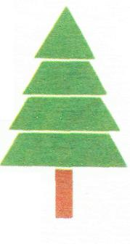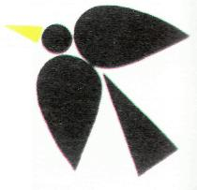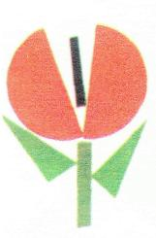
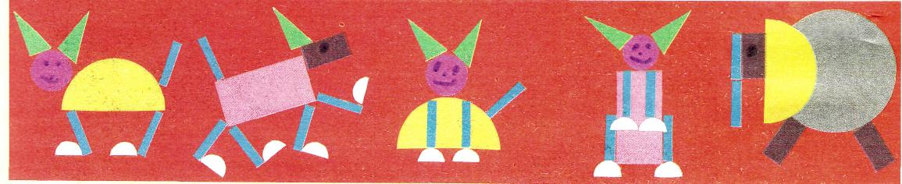

- Преврати круг, квадрат, прямоугольник, треугольник, овал в предметы (рисование мелом на асфальте или палочками на песке);
- Составь геометрические фигуры из палочек;
- Составь рисунок из геометрических фигур.

Хорошее средство укрепления здоровья – закаливание водой. Дети любят играть с нею. Такие игры улучшают настроение, вызывают радостные эмоции. А еще вода – это удивительный развивающий материал. Ведь она может принимать форму того сосуда, в который налита, она может быть холодной или теплой, прозрачной или цветной, ее можно переливать, наливать, вытирать. Поэтому вода способна рассказать об окружающем мире, развить наблюдательность, внимание, аккуратность, глазомер и умение контролировать движения.
- «Тонет – не тонет». Испытайте на «плавучесть» мелкие игрушки из разного материала.
- «Веселые кораблики». Делаем кораблики из бумаги, ореховой скорлупы, коробочек. Затем пускаем в воду, делая «волны» и «ветер».
- Уточки и рыбки из пробки и бумаги. Сделать их совсем нетрудно. Сначала по образцу вырезаем фигурки. (Не забудьте, что у каждой уточки по два крыла, а у каждой рыбы должно быть два плавника!) Чтобы бумага или картон не промокали, можно покрыть их сверху бесцветным лаком для ногтей. Пробки от бутылок разрезаем пополам: тогда рыбы и утки не будут переворачиваться; делаем разрез посередине пробки, чтобы вставить фигурку. Также можно сделать фигурки пеликана, фламинго, лебедя или кита.
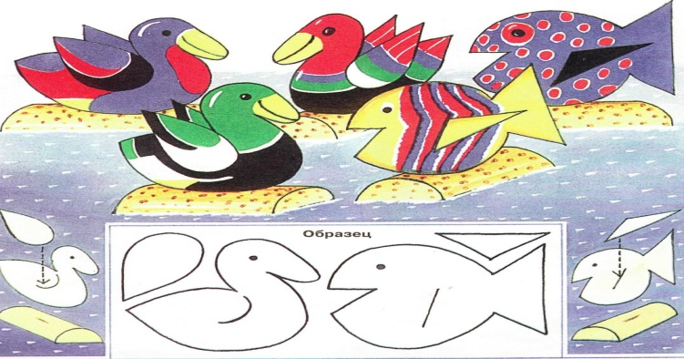
- «Ловкие пальчики». С помощью губки переливать воду из одного тазика в другой.
- «Мыльные пузыри». С помощью разных предметов: соломинок, трубочек и т.п. пускать мыльные пузыри.
- «Ловись рыбка». Мелкие пластмассовые предметы (пуговицы, мозаика, фишки, шарики) вместе с малышом бросаете в сосуд с водой. Обратите внимание: брать предметы нужно тремя пальцами то правой, то левой руки. После того как аквариум будет заполнен, «рыбок» можно половить.

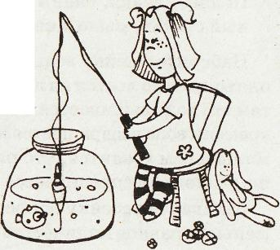

Пусть ребенок попробует в качестве «сачка» поварешку, ложку с длинной ручкой, дуршлаг, ложку с дырочками. Объясните ему: «рыбки» кусачие, поэтому вытаскивать их нужно, не помогая свободной рукой.

Игры с предметами разной формы, размера и фактуры развивают мелкую моторику, что напрямую связано с развитием интеллекта ребенка.
- «Рисование» палочками (спичками, зубочистками, счетными палочками, камушками, ракушками). Выкладывание из них разных предметов;
- «Чудесные косички». Между двумя столбами натянуть веревку. На нее навесить разноцветные ленточки, тесемочки, веревочки, шнуры. Дети будут с удовольствием заплетать и расплетать косички.
- «Волчок». Его легко можно сделать из старой пластинки. Для этого в отверстие надо вставить карандаш, закрепить с двух сторон пластилином и волчок готов.
- «Покормим прищепку». Для этой игры понадобятся обычные бельевые разноцветные прищепки. А еще фигурки из картона (прямоугольник, круг, квадрат, треугольник) или фигурки зверей.

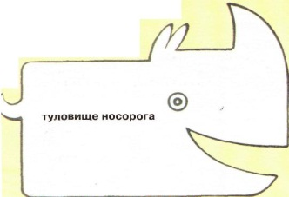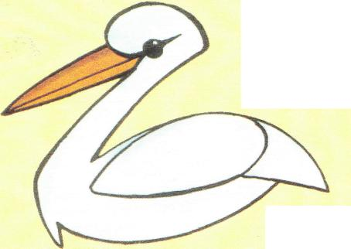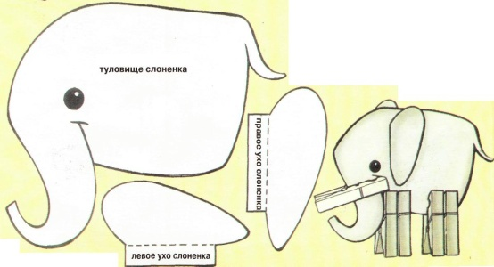

Покажите малышу, как держать прищепку тремя пальцами, сожмите и разожмите ее несколько раз своими руками. Потом вложите прищепку
в руку малыша, придерживая своими пальцами, помогите научиться открывать и закрывать «ротик» у прищепки.
Как только навык освоен — начинается игра. Скажите, что прищепки — это маленькие рыбки, а кружочек или квадратик — это кормушка. Ну а малышу надо, конечно же, помочь рыбкам пообедать, то есть прикрепить их по периметру фигуры.

Если малыш научился ловко обращаться с прищепками, предложите ему попробовать смастерить из прищепок цветик-семицветик, человечка, зайца, ежа, солнышко, украсить елочку и т. д.
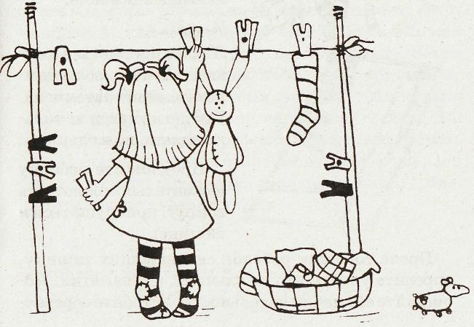

- «Фигурки из проволоки». Покажите ребенку, как можно загибать, крутить, закручивать, соединять проволоку с помощью пальцев. Позвольте ребенку делать с проволокой все, что он захочет.
Если вначале возникнут проблемы, предложите ему свои идеи: как можно проволоке придать форму животного, человека, буквы, цифры, здания и т. д. Можно сделать зверинец, город со всевозможными зданиями и людьми, большую семью и т. д.

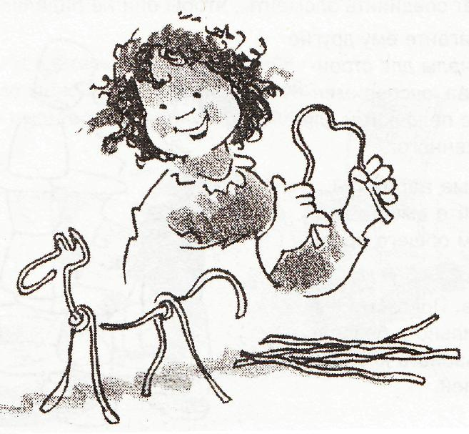

- «Таинственные фигуры». Нарисуйте что-нибудь белым карандашом на бумаге так, чтобы ребенок этого не видел. Положите перед ним этот лист бумаги. Скажите, что на нем нарисована волшебная картинка.

Для того чтобы она появилась, надо легонько заштриховать цветными карандашами этот лист бумаги. Используйте небольшие листы бумаги, чтобы ребенку не надоело их заштриховывать.
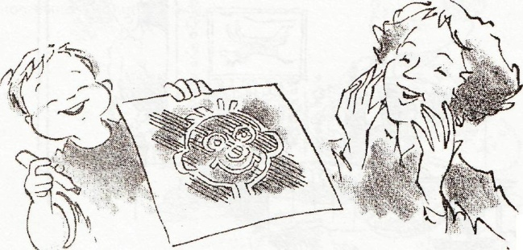

Песок – отличный материал для игр: можно рисовать, строить мосты, замки, рыть каналы. Но кто сказал, что искусство скульптуры из песка ограничено лишь замками? Почему бы не создать животных, машины и прочие всевозможные фигурки?

- «Песочная скульптура». Предложите детям тему и затем посмотрите, насколько изобретательными они могут быть. Подскажите им использовать ракушки и прочие природные сокровища, чтобы добавить несколько превосходных штрихов к их произведению искусства. У изображающих животных, ракушки (камешки, песочные наборы и т.п.) могут применяться в качестве глаз, ушей и других частей лица. У скульптур, изображающих автомашины, их применяют в качестве фар, украшений на капоте, дверных ручек. Кусочки древесины послужат великолепными бамперами, радиоантеннами и другими частями автомобиля.
- «Крестики – нолики»

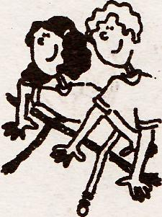

Кто сказал, что в крестики-нолики играют только с карандашом и бумагой? Перенесите игру на просторный двор, и дайте волю фантазии.

Для начала создайте игровое поле для крестиков-ноликов. Оно получится из длинных отрезков веревки или каната, можно «расчертить» игровое поле песком. Затем вам понадобятся несколько крестиков и ноликов. Попробуйте воспользоваться чем-нибудь вроде цветочных горшков, камешков, листьев, веток, сосновых шишек, кусочков древесины и других природных «игрушек».
Элементы для игры в крупномасштабные крестики-нолики получатся из одноразовых тарелочек и стаканчиков (крестики и нолики нарисуйте на поверхности посуды и упаковок с помощью маркеров или цветных карандашей).
В качестве варианта игры попробуйте крестики-нолики «человеческих размеров». Цель этой игры состоит в том, чтобы ее участник поставил внутрь ряда из трех квадратов, не сдвигая их, три части тела.

Активность ребенка в игре, радостные переживания, связанные с игрой – все это благотворно влияет на самочувствие, настроение, создавая положительный фон для общего физического развития. Подвижные игры так же развивают быстроту реакции, находчивость и сообразительность, умение быстро и точно оценивать обстановку. Выполнение правил игры способствует формированию волевых черт характера, организованности.
- «Мишень – круг». На земле (песке) рисуем круг-мишень. В нескольких шага проводим черту, за которую нельзя перешагивать во время броска.

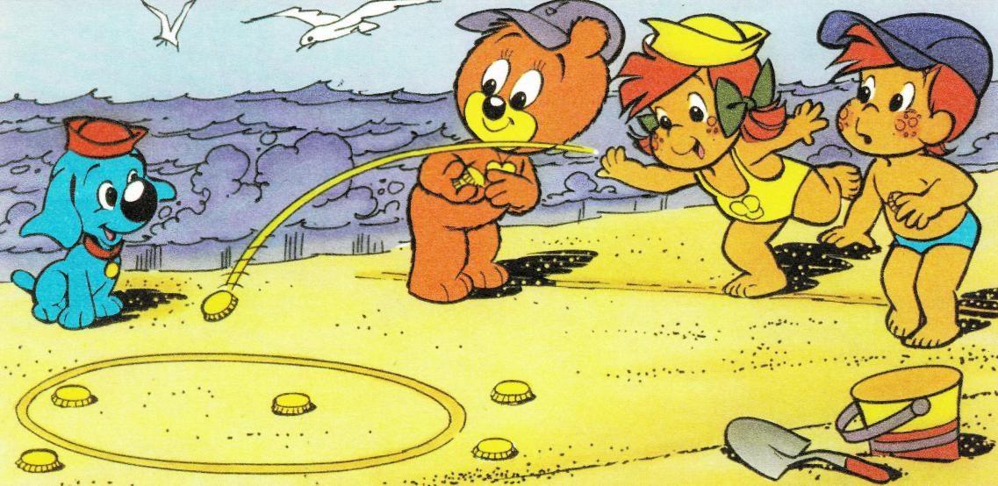
Каждый игрок берет равное количество крышек от баклажек. Кто больше забросит крышек в круг, тот и победитель. Можно усложнить игру, начертив не один круг, а два или три в одном. Тогда тот, кто забросит крышку ближе к центру, будет победителем.

- «Мишень – лунка». Для этой игры нужно выкопать лунки в большой куче песка, уплотнив и выровняв края.

В нескольких шага проводим черту, за которую нельзя перешагивать во время броска.
Каждый игрок берет равное количество крышек. Кто больше забросит крышек в лунку, тот и победитель.
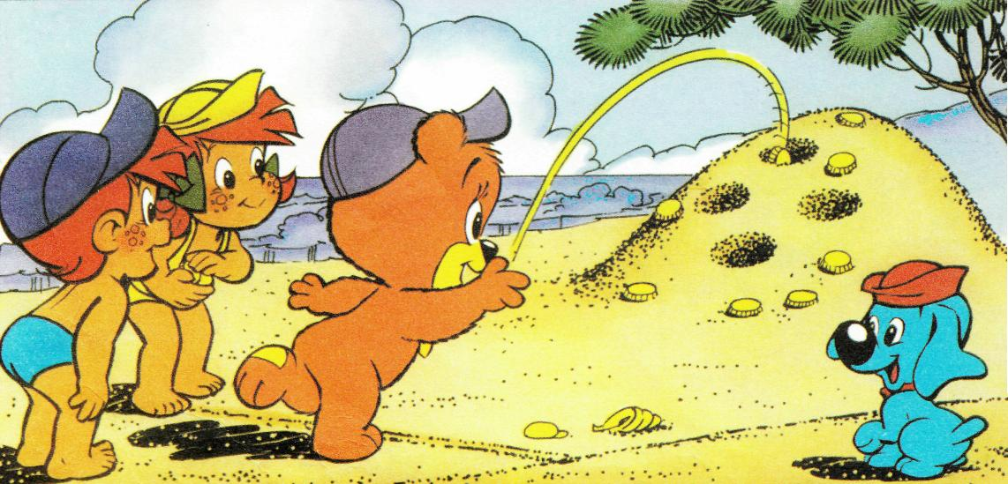

Даже на площади в 1 м², можно поиграть в настоящие спортивные игры.
Микрохоккей. Используйте две картонные коробки в качестве ворот. Палочки для еды послужат клюшками, а шашка — шайбой.
Микрофутбол. Воспользуйтесь теми же коробками, что и в микрохоккее. Игроки применяют пальцы, чтобы гнать мячик от пинг-понга по полю.
Шашки. Сначала сделайте игральную «доску». На песке (земле), «доску» можно нацарапать. Темные поля на такой «доске» обозначьте диагональными линиями или поперечной насечкой либо просто слегка увлажните грунт на этих полях водой. В качестве «шашек» можно использовать крышки, например, «белые» шашки получатся из светлых крышечек от баночек из-под йогурта, тогда как «черные» — из темных баночных крышек, изготовленных из металла.
- Летающее кольцо. Его можно изготовить вместе с детьми самостоятельно из куска гофрированного картона. Найдите круглый предмет вроде тарелки, составляющий приблизительно 30 см в диаметре. Обведите его контур на куске плотного гофрированного картона, потом вырежьте получившийся круг. Теперь найдите другой предмет на 3—5 см меньше. Положите его в середину картонного диска и затем обведите. Вырежьте этот круг тоже. У вас получилось кольцо. Теперь запустите это кольцо легким движением запястья, и оно полетит. Кольцо можно украсить яркой аппликацией или привязать разноцветные ленточки.
- «Гриб». Сворачиваем картон конусом, склеиваем, украшаем. В середину подвешиваем колокольчик. «Гриб» вешаем на участке. Чтобы достать колокольчик нужно подпрыгнуть.
- «Карусель». На обруч привязываем разноцветные ленты. На концы лент можно привязать погремушки. Дети, взявшись за игрушки, ходят по кругу.
- «Кузнечики и бабочки». Понадобится: картинки с изображением кузнечика, бабочки и других насекомых, которые передвигаются необычным способом. Произнесите название первого насекомого: например, «кузнечик!». Дети должны имитировать движения насекомого. В случае с кузнечиком — прыгать, как он. Другой игрок говорит название насекомого: например, «бабочка!». Все выполняют движения бабочки. Так по очереди говорим названия насекомых, глядя на картинки, и меняем свои движения. Имитируйте движения других животных — рептилий и млекопитающих.
- «Поймай тень». В эту игру можно играть, только когда светит яркое солнце. Тогда будет намного интереснее ловить тень. Станьте так, чтобы на земле была хорошо видна ваша тень. Ребенок должен постараться наступить на нее, а вы — увернуться и не допустить этого. Как только ребенок наступит на вашу тень, поменяйтесь ролями.
- «Проворные мотальщики». Количество играющих: 2—4 человека. К середине веревки привязывают ленточку. Концы веревки прикрепляют к большим катушкам (эстафетным палочкам и т. п.). Два игрока берут катушки и расходятся друг от друга на расстояние длины веревки. По команде игроки быстро вращают катушку, наматывая на нее веревку и продвигаясь вперед. Выигрывает тот, чья катушка раньше коснется финишной ленточки.
- «Змейка». Количество играющих: 4-6 человек. Дети садятся на корточки в круг. За кругом ходит водящий, в руках у которого «змейка» (скакалка, веревочка). Неожиданно водящий бросает «змейку» в середину круга. Участники должны быстро вскочить и встать на веревку, придавив ногами «змейку» к земле. Тот, кому не хватит места на веревке, выбывает из игры и идет водить.

